Fífill
Túnfífill
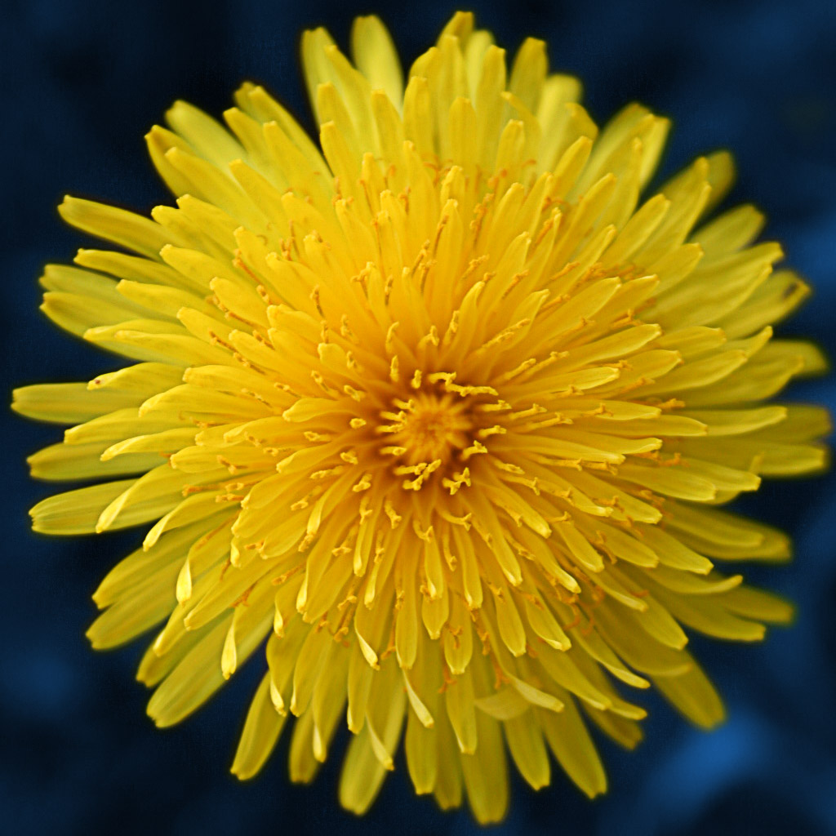

Björg Vigfúsína Kjartansdóttir
Fía fífill á heima á risastóru túni uppi í sveit.
Á bóndabænum rétt hjá túninu hennar býr ein fjölskylda
og nokkur dýr.



Fía fífill er dálítið hrædd.
Hún er hrædd um að draumarnir hennar rætist ekki.
Það sem hún er hræddust við er að það komi risa stór kýr eða
hestur og borði sig.
Hestum og kúm finnst nefnilega gott að borða fífla.



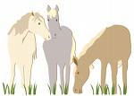

Hún er líka hrædd um að litla stelpan og litli strákurinn sem eiga heima á bóndabænum komi og slíti sig upp.
Hana langar alls ekki til þess.
Hana dreymir um að lifa
upp til agana.
Það sem hún á við með að lifa upp til agan er að hún vill fá að
breytast í fallega biðukollu.
Eins og margir túnfíflar gera.

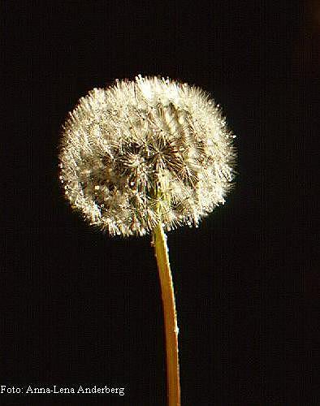

Hún vill fá að skarta
fallegum fræum.
Fallegu loðnu fræin svífa síðan og sá sér út um allt tún.
Hún svífur þá kannski með einu fræinu langt út í buskann. Kannski lendir hún á góðum stað
og festir sig í moldinni.
Svo kannski sprettur hún þar aftur upp og verður aftur að fallegum fífli.
Hún býr þá ekki bara til einn fífil heldur marga, marga aðra fífla.

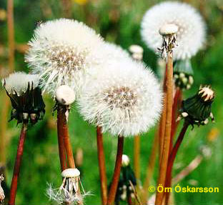

Fíu fífil hlakkar svo til að verða biðukolla eftir að hún hefur
fengið að blómstra.
Hún getur varla beðið.
Það eru bara nokkrir dagar þá fer hún að breytast í biðukollu. Hún finnur það á sér að það er skemmtilegt að svífa um loftið eins og fuglarnir gera. Nema hún svífur líklega ekki jafnlangt og ekki jafn hátt og þeir.

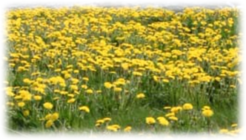
Áður en Fía fífill verður að biðukolla lokast krónan hennar. Á meðan blómaknappurinn hennar er lokaður er hún að breytast í biðukollu.

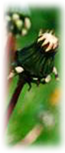

Nú er fía fífill orðin að biðu kollu.
Sérðu hvað hún er falleg.

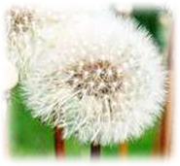

Hún var heppin það kom ekkert dýr að borða hana í sumar og engin börn til að slíta hana upp.
Börnin komu og þá var hún voða hrædd. En þau voru góð þau horfðu bara á hana og sögðu hvað hún og hinir fíflarnir væru fallegir.

Einn daginn þegar Fífa fífill var alveg tilbúin kom stór og notaleg vindhviða og feykti fræunum hennar upp í loftið.
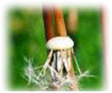

Þau svifu út um túnin og upp að fjallinu sem var rétt hjá þeim.
Fía lenti við fjallið. Hún var svo glöð. Hún boraði sig niður í jörðina og undirbjó sig fyrir vetrarsvefninn.
Á meðan hún svæfi langaði hana að dreyma um að það kæmi vor og hún væri að blómstra aftur.
Nú hlakkaði hana bara til.
Og sofnaði vært.

